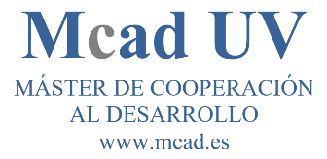

MASTER EN COOPERACIÓN AL DESARROLLO
SOLICITUD DE TRABAJO DE FIN DE MASTER

D./Dña ………………………………………. Amb DNI ………… email …………………
SOLICITA
La realización del Trabajo Fin de Master.
TÍTULO:

RESUMEN:

Siendo Tutor/a del trabajo el Prof./Profª: …………………………………………………….
El estudiante se compromete a presentar al tutor el texto definitivo del trabajo con una anterioridad de diez días mínimo antes de la fecha límite de depósito definitivo, con el fin de que el tutor pueda proceder a su revisión y corrección final.
Valencia, a …. de …….. de 20.…
Firma del estudiante solicitante Firma del tutor/a

COMISSIÓN DE COORDINACIÓN ACADÉMICA DEL MCAD
Enviar firmado antes del 30 de junio a la responsable del TFM: Julia.Salom@uv.es

